|  |
| --- |
| **Colegio Señor de Mailín**  ***DIEGEP Nº 3265***  DISTRITO DE MALVINAS ARGENTINAS  San Pedro 465 (1613)  Villa de Mayo - Bs. As-  Tel/Fax: 011-4463 - 8461 |



Área: Ciencias Naturales

Año: 4° grado

Docente: Alfaro Mariela

Fecha: 07/090/2020

Los animales invertebrados

Recuerdan que en las clases anteriores conocimos los animales invertebrados (no tienen esqueleto interno), conocimos a los artrópodos, los arácnidos y hoy veremos a los moluscos. ¡A trabajar!

1. Busca la información en la página 32 del libro.
2. Resolver las siguientes consignas:
   1. ¿Como es el cuerpo de los moluscos?
   2. Busca en el texto ejemplos de moluscos con un esqueleto externo o caparazón.
   3. Buscar en el texto, la información que nos da de los pulpos y calamares.
   4. Explicar que son los anélidos.
3. Completa

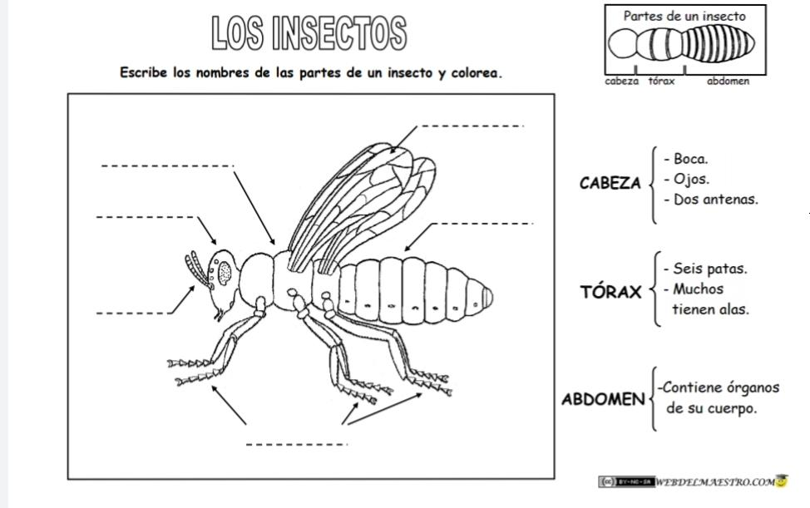

1. Realizar un texto explicando que aprendiste de los animales invertebrados, para realizarlo recuerda buscar información en el libro de CS Naturales. Para que te sea más sencillo, explica en que se clasifican y características generales.